ESCUELA SUPERIOR POLITÉCNICA DEL LITORAL



FACULTAD DE INGENIERIA EN

ELECTRICIDAD Y COMPUTACIÓN

LABORATORIO DE MICROCONTROLADORES

Proyecto n°2

***Lectura de valor analógico de un potenciómetro***

***y Juego de Topos***

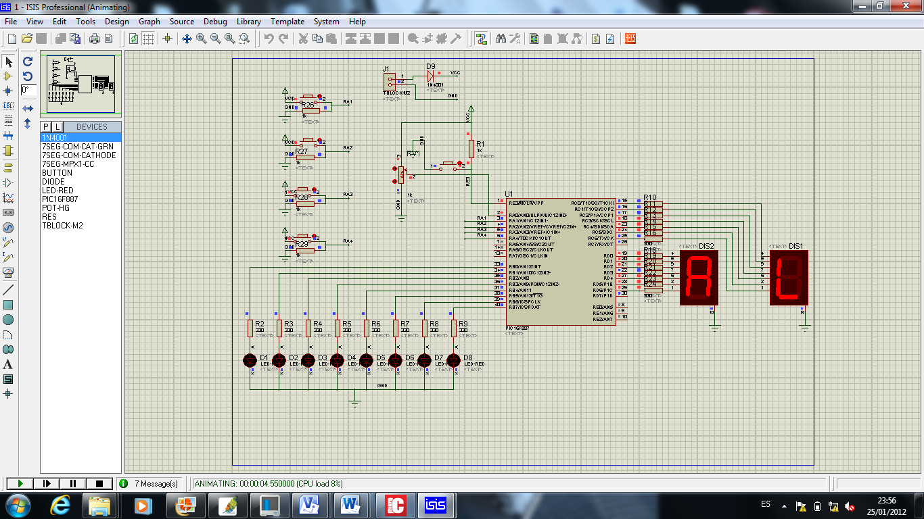

Profesor:

Ing. Carlos Valdivieso

Autora:

Lago Castillo Alisson

Paralelo:

5

Grupo nº:

5

Enero, 26 del 2012

**OBJETIVOS:**

* Hacer uso de las técnicas y herramientas aprendidas durante el segundo parcial, con la ayuda del programa MikroC, y de esta manera reforzar los conocimientos que se han aprendido en las prácticas realizadas.
* Realizar una aplicación para los microcontroladores usando programación basada mas que todo en lenguaje C.

1. **Especificaciones Técnicas del Proyecto**

Luego de realizar las prácticas anteriores y al poseer conocimientos suficientes sobre lazos, interrupciones, retardos, etc. Podemos realizar un ejercicio que involucre todo lo antes mencionado y es para eso el objetivo de este proyecto. El mismo que consiste en la lectura de los valores analógicos de un potenciómetro colocado en una bornera de entrada analógica, presentando las variaciones de valores (en binario) en 8 LEDs y en dos displays de 7 segmentos (en dos dígitos decimales) disponibles. En la segunda parte observaremos un juego haciendo uso de los mismo elementos, este consiste en un juego de destreza, mide el tiempo de captación que tiene cada persona, se empezara proponiendo una apuesta por el jugador, y se procederá a presionar los botones según los que se vayan mostrando en los leds y Displays respectivamente, se mostraran 10 números, pero si antes de terminar los 10 números se tiene un valor negativo según la apuesta propuesta, se acaba el juego.

1. **DIAGRAMAS DE BLOQUES**

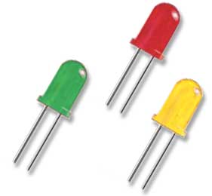

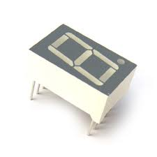

SALIDA

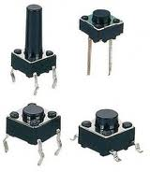

ENTRADA



MICROCONTROLADOR

**Microprocesador y memoria**

1. **Diagrama de flujo funcional del programa principal**



1. **Diagrama de flujo de cada una de las subrutinas empleadas.**



1. **Listado del programa fuente en lenguaje ensamblador**

**//Declaración del proyecto #1**

**unsignedintconversion(unsignedint numero);**

**unsignedintdigMSB, digito1, digLSB, pot, displayLSB, displayMSB,i;**

**voidlectura_analogica();**

**\*\*\*\*\*\*\*\*\*\*\*\*\*\*\*\*\*\*\*\*\*\*\*\*\*\*\*\*\*\*\*\*\*\*\*\*\*\*\*\*\*\*\*\*\*\*\*\*\*\*\*\*\*\*\*\*\*\*\*\*\*\*\***

**//Declaración del proyecto #2**

**unsignedint conversion(unsigned intnumero);**

**unsignedintapuesta,apuestafinal,cuenta,topo,tmpTopo,tmTOPO,jugadas,tecla;**

**unsignedintdinero(unsigned intcuenta);**

**voiddigitos(unsigned intnum);**

**voidinicio_juego_topo();**

**\*\*\*\*\*\*\*\*\*\*\*\*\*\*\*\*\*\*\*\*\*\*\*\*\*\*\*\*\*\*\*\*\*\*\*\*\*\*\*\*\*\*\*\*\*\*\*\*\*\*\*\*\*\*\*\*\*\*\*\*\*\*\***

voidmain() {

ANSELH = 0x00; //Declaración de Puertos como analogico el RA1

ANSEL = 0x01;

TRISA = 0xFF; //Puerto A configurado como entrada

TRISC = 0x00; //Los otros puertos configurados como salida

TRISD = 0x00;

TRISB = 0x00;

PORTB = 0x00; //Setear el puerto B

C1ON_bit = 0; // Deshabilitacomparadores

C2ON_bit = 0;

ADC_Init(); //Inicializa el ADC del pic

apuestafinal=0; //Seteo de las variables1

apuesta=0;

cuenta=0;

jugadas=0;

PORTD= 0x77; //Mostrar las inciales del nombre en los displays

PORTC= 0x38;

delay_ms(200);

while(1){ //Elección del juego a escojer

if(Button(&PORTA,1,18,1))

lectura_analogica();

else if(Button(&PORTA,2,18,1))

inicio_juego_topo();

}

}

***************************************************************

//Función que convierte los valores decimales a hexadecimal necesarios para mostrarse en lsodisplays

unsignedint conversion(unsigned intnumero) {

switch (numero) {

case 0 : return 0x3F;

case 1 : return 0x06;

case 2 : return 0x5B;

case 3 : return 0x4F;

case 4 : return 0x66;

case 5 : return 0x6D;

case 6 : return 0x7D;

case 7 : return 0x07;

case 8 : return 0x7F;

case 9 : return 0x6F;

}

}

***************************************************************

//Función que sirve para leer el valor analogico y obtener la conversion para ser mostrada en los displays

voidlectura_analogica()

{

while(1){

pot = ADC_read(0); //Lee la entrada analogica por medio del ADC

digito1=(pot*5*19.8)/1023; //Conversión de los valores del ADC a valores decimales del 0 a 99

PORTB=digito1; //Mostrar el valor de la conversion en el puerto B

digLSB= digito1%10; //Obtiene el valor de las unidades del numero decimal

displayLSB= conversion(digLSB); //Obtener el valor Hexadecimal para mostrar en los displays

PORTC= displayLSB; //Mostrar en el puerto C unidades

digMSB=(digito1/10)%10; //Obtiene el valor de las decenas del numero decimal

displayMSB=conversion(digMSB); //Obtener el valor Hexadecimal para mostrar en los displays

PORTD= displayMSB; //Mostrar en el puerto D decenas

}

}

******************************************************************

//Función encargada de generar el juego de topo

voidinicio_juego_topo()

{

tecla=0; //Setear la variable

PORTC= 0x73; //Mostrar mensaje "AP" de apuesta

PORTD= 0x77;

apuestafinal=dinero(cuenta); //Obtener la suma de la puesta

digitos(apuestafinal); //Mostrar dicha apuesta en los displays

delay_ms(100);

PORTC=0x5C; //Mostrar el mensaje "To" deciendo topo

PORTD=0x78;

delay_ms(200);

do{

topo=rand()%4+1; //Generar numeros aleatorios desde el 1 a 4 para simulación de los topos

digitos(topo); //Mostrar el numero del topo en los displays

delay_ms(500);

if(Button(&PORTA,1,66,1)&&topo==1){ //Verifica si ha sido presionado la tecla del respectivo topo y compara dicho topo

apuestafinal++; //Si es así le incrementa su apuesta en "1"

}

else if(Button(&PORTA,2,66,1)&&topo==2){

apuestafinal++;

}

else if(Button(&PORTA,3,66,1)&&topo==3){

apuestafinal++;

}

else if(Button(&PORTA,4,66,1)&&topo==4){

apuestafinal++;

}

else{

apuestafinal--;

}

jugadas++; //Maximo de jugadas

}while(apuestafinal!=0&&jugadas<10); //Condicion para la terminación del juego ya sea por el maximo de jugadas o apuesta cero

PORTC=0x5C; //Mostrar mensaje de "Go" de gameover en los displays

PORTD=0x7D;

delay_ms(200);

digitos(apuestafinal); //Mostrar la apuesta final en los displays

delay_ms(200);

}

******************************************************************

//Función encargada de obtener el dinero de la apuesta

unsignedintdinero(unsigned intcuenta)

{

apuesta=0; //Seteo de las variables

cuenta=0;

i=0;

do{

if(Button(&PORTA,1,66,1)&&i!=1){ //Verifica si ha sido presionado la tecla de 1 dólar

apuesta=1; //si es así la apuesta es "1" y acumula ese valor

cuenta=cuenta+apuesta;

i=1; //sirve para que no se repita la apuesta

}

else if(Button(&PORTA,2,66,1)&&i!=2){

apuesta=2;

cuenta=cuenta+apuesta;

i=2;

}

else if(Button(&PORTA,3,66,1)&&i!=3){

apuesta=3;

cuenta=cuenta+apuesta;

i=3;

}

}while(!RA4_bit);

returncuenta;

}

*****************************************************************

//Muestra los digitos para el juego de los topos

voiddigitos(unsigned intnum)

{

PORTB=num;

digLSB= num%10;

displayLSB= conversion(digLSB);

PORTC= displayLSB;

digMSB=(num/10)%10;

displayMSB=conversion(digMSB);

PORTD= displayMSB;

}

1. **Copia impresa del programa**

**PROGRAMA INICIAL**



**OPCION 1**

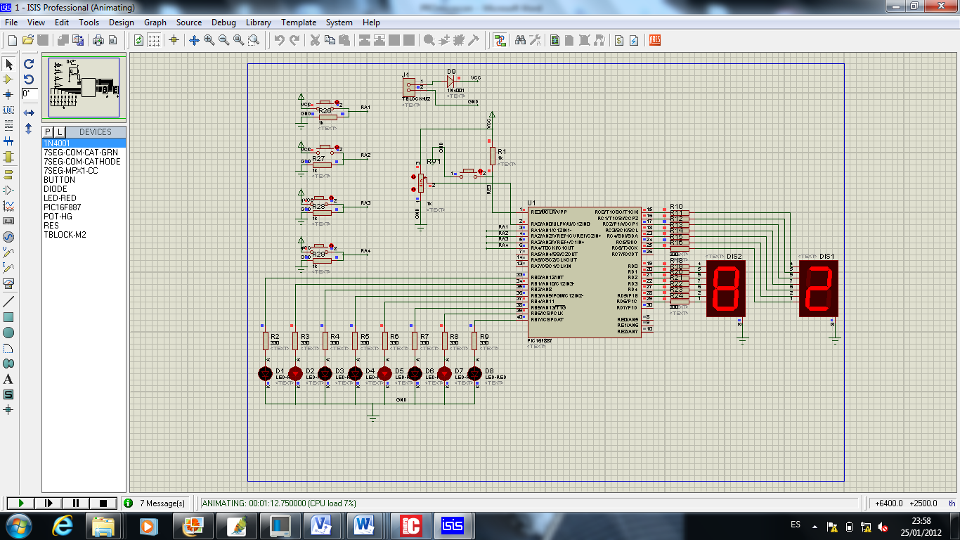

**OPCION 2**

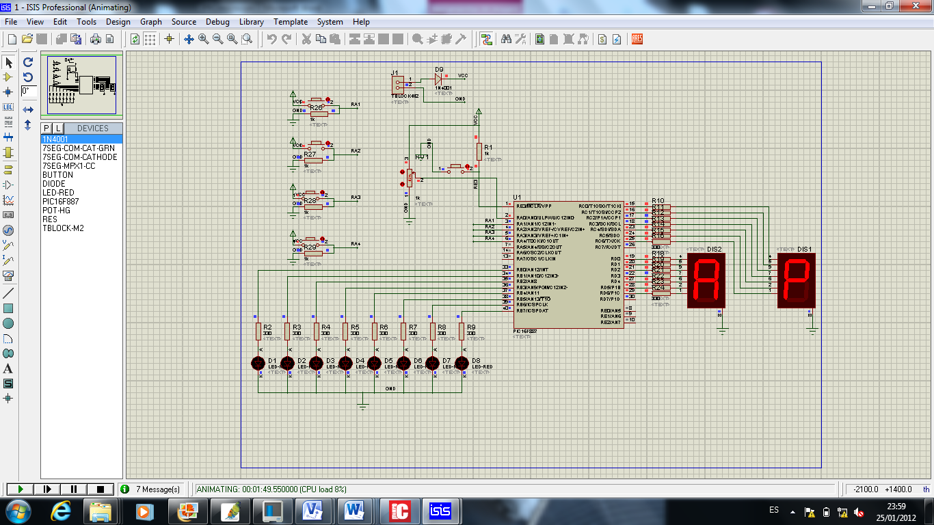

**placa física**

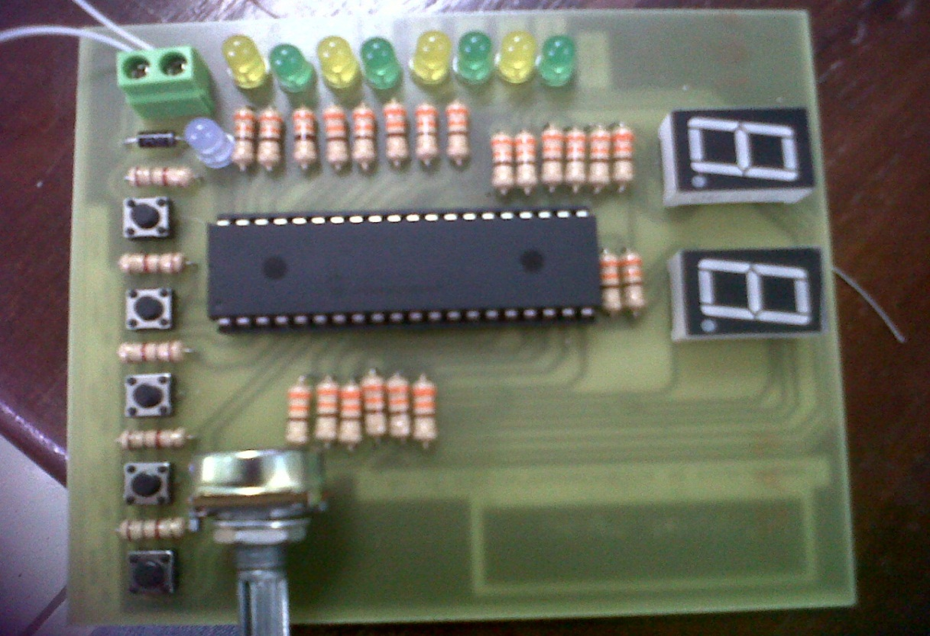

1. **CONCLUSIONES**

* Para el desarrollo de este proyecto hemos hecho uso del programa Mikro C, ese consiste en la secuencia de caracteres ASCII, tales como letras dígitos símbolos y signos especiales, el conjunto básico de comandos y secuencias en mikro c deber ser ordenado, secuenciado y limitado, mikro c nos facilita el uso de muchas funciones ya instaladas en el programa, en la mayoría de los casos solo accedemos a ellas con el nombre de a función respectiva.
* Al finalizar este proyecto terminamos de comprender y de unir todas las partes enseñadas durante las 5 prácticas correspondientes al segundo término, hicimos uso de los displays de siete segmentos, esto son un conjunto de 7 ledsconectados y posicionados apropiadamente, Encendiendo algunos de ellos y apagando otros pudimos ir formando diferentes números y letras para el desarrollo del proyecto, MikroC nos proporciona un programa interno donde, colocando las letras o números deseados se genera un código automáticamente que fue el que usamos en las líneas de código.
* Nos podemos dar cuenta de que Mediante las operaciones de división y residuo podemos dividir un número binario en su valor equivalente de decenas y unidades. Podemos además utilizar únicamente un puerto para mostrar el valor de los 2 dígitos en un display y mediante una línea que hace la función de selección mostrar alternadamente el valor de las decenas o unidades.

1. **RECOMENDACIONES**

* Para crear funciones nos basamos en las técnicas aprendidas en cursos anteriores con respecto al lenguaje C, tienen el mismo orden y deben cumplir ciertas condiciones. No hay que olvidar encerar las variables a utilizarse para evitar tener valores basura.
* Se recomienda usar la función BUTTON para eliminar la presencia de anti rebotes que se da por el uso de pulsadores y también por que en el código se uso el lazo while que hace en el juego la suma de los puntos de forma inadecuado, eso depende de la programación realizada.
* Para la parte de programación del POT se debe usar una ecuación basada en el limite de bits que convierte el ADC y el multiplicador que se utiliza para obtener en los displays un valor que va desde cero hasta 99.